



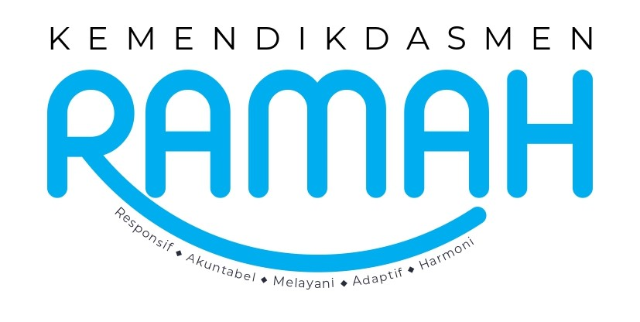

MODUL AJAR
KURIKULUM MERDEKA
Nama Penyusun : _______________ ________________
NIP : _______________________________
Nama Sekolah : _______________________________
Mata pelajaran : _______________________________

Fase, Kelas / Semester : _______________________________
Tahun Ajaran : _______________________________

- INFORMASI UMUM MODUL
Nama Penyusun | : …………………..
Instansi/Sekolah | : SDN …..
Jenjang / Kelas | : SD / VI
Alokasi Waktu | : 6 Minggu
Tahun Pelajaran | : 20.. / 20..

- KOMPONEN INTI
Capaian Pembelajaran Fase C
Pada akhir fase C, peserta didik memiliki kemampuan berbahasa untuk berkomunikasi dan bernalar sesuai dengan tujuan dan konteks sosial. Peserta didik menunjukkan minat terhadap teks, mampu memahami, mengolah, dan menginterpretasi informasi dan pesan dari paparan lisan dan tulis tentang topik yang dikenali dalam teks narasi dan informatif. Peserta didik mampu menanggapi dan mempresentasikan informasi yang dipaparkan; berpartisipasi aktif dalam diskusi; menuliskan tanggapannya terhadap bacaan menggunakan pengalaman dan pengetahuannya; menulis teks untuk menyampaikan pengamatan dan pengalamannya dengan lebih terstruktur. Peserta didik memiliki kebiasaan membaca untuk hiburan, menambah pengetahuan, dan keterampilan.
Fase C Berdasarkan Elemen
Menyimak | Peserta didik mampu menganalisis informasi berupa fakta, prosedur dengan mengidentifikasikan ciri objek dan urutan proses kejadian dan nilai-nilai dari berbagai jenis teks informatif dan fiksi yang disajikan dalam bentuk lisan, teks aural (teks yang dibacakan dan/atau didengar) dan audio.
Membaca dan Memirsa | Peserta didik mampu membaca kata-kata dengan berbagai pola kombinasi huruf dengan fasih dan indah serta memahami informasi dan kosakata baru yang memiliki makna denotatif, literal, konotatif, dan kiasan untuk mengidentifikasi objek, fenomena, dan karakter. Peserta didik mampu mengidentifikasi ide pokok dari teks deskripsi, narasi dan eksposisi, serta nilai-nilai yang terkandung dalam teks sastra (prosa dan pantun, puisi) dari teks dan/atau audiovisual.
Berbicara dan Mempresentasikan | Peserta didik mampu menyampaikan informasi secara lisan untuk tujuan menghibur dan meyakinkan mitra tutur sesuai kaidah dan konteks. Menggunakan kosakata baru yang memiliki makna denotatif, konotatif, dan kiasan; pilihan kata yang tepat sesuai dengan norma budaya; menyampaikan informasi dengan fasih dan santun. Peserta didik menyampaikan perasaan berdasarkan fakta, imajinasi (dari diri sendiri dan orang lain) secara indah dan menarik dalam bentuk prosa dan puisi dengan penggunaan kosakata secara kreatif. Peserta didik mempresentasikan gagasan, hasil pengamatan, dan pengalaman dengan logis, sistematis, efektif, kreatif, dan kritis; mempresentasikan imajinasi secara kreatif.
Menulis | Peserta didik mampu menulis teks eksplanasi, laporan, dan eksposisi persuasif dari gagasan, hasil pengamatan, pengalaman, dan imajinasi; menjelaskan hubungan kausalitas, serta menuangkan hasil pengamatan untuk meyakinkan pembaca. Peserta didik mampu menggunakan kaidah kebahasaan dan kesastraan untuk menulis teks sesuai dengan konteks dan norma budaya; menggunakan kosakata baru yang memiliki makna denotatif, konotatif, dan kiasan. Peserta didik menyampaikan perasaan berdasarkan fakta, imajinasi (dari diri sendiri dan orang lain) secara indah dan menarik dalam bentuk prosa dan puisi dengan penggunaan kosakata secara kreatif.
Tujuan Pembelajaran | Pada bab ini kalian bisa mendiskusikan ide-ide seni budaya Indonesia untuk diplomasi lunak, melakukan wawancara untuk menggali informasi, dan membuat poster dan brosur sebuah pagelaran seni di sekolah.
Profil Pancasila | - Beriman Bertakwa kepada Tuhan YME dan Berakhlak Mulia  - Berkebhinekaan Global  - Mandiri  - Bernalar  - Kritis  - Kreatif
8 Profil Lulusan | - Keimanan dan Ketakwaan terhadap tuhan YME  Individu yang memiliki keyakinan teguh akan keberadaan tuhan seta menghayati nilai-nilai spriritual dalam kehidupan sehari-hari  - Kewargaan  Individu yang memiliki rasa cinta tanah air, mentaati aturan dna norma social dalam kehidupan bermasyarakat, memiliki kepedulian, tanggungjawab social, serta berkomitmen untuk menyelesaikan masalah nyata yang terkait, keberlanjutan manusia dan lingkungan  - Penalaran Kritis  Individu yang mampu berpikir secara logis, analitis dan reflektif dalam memahami, mngevaluasi, serta memproses informasi untuk menyelesaikan masalah  - Kreativitas  Individu yang mampu berpikir secara inovatif, fleksibel, dan orisinal dalam mengolah ide atau informasi untuk menciptakan solusi yang unik dan bermanfaat  - Kolaborasi  Individu yang mampu bekerja sama secara efektif dengan orang lain secara gotong roying untuk mencapai tujuan Bersama melalui pembagian pesan dan tanggung jawab  - Kemandirian  Individu yang mampu bertanggung jawab atas proses dan hasil belajarnya sendiri dengan menunjukkan kemampuan untuk mengambil inisiatif, mngetasi hambatan, dan menyelesaikan tugas secara tepat bergantung pada orang lain  - Kesehatan  Individu yang memiliki fisik yang prima, bugar, sehat, dan mampu menjaga keseimbangan Kesehatan mental dan fisik untuk mewujudkan kesejahteraan lahir dan batin (well-being)  - Komunikasi  Individu yang memiliki kemampuan komunikasi untrapribadi untuk melakukan refleksi dan antarpribadi untuk menyampaikan ide, gagasan dan antarpribadi untuk menyampaikan ide gagasan, dan informasi baik lisan maupun tulisan serta berinteraksi secara efektif dalam berbagai situasi.
Kata kunci | - diplomasi lunak  - diplomasi  - bernegosiasi  - industri kreatif  - berkontribusi  - popularitas  - apresiasi  - bergengsi  - nilai tambah  - investasi  - sumber daya | - kontemporer  - koreografer  - sanggar tari  - penari latar  - motivasi  - konotasi  - regenerasi  - cikal bakal  - feminin  - maskulin  - pakem  - - eksotis

Target Peserta Didik : | Jumlah Siswa :
Peserta didik Reguler | 30 Peserta didik (dimodifikasi dalam pembagian jumlah anggota kelompok ketika jumlah siswa sedikti atau lebih banyak)
Kegiatan Pembelajaran Utama / Pengaturan peserta didik : | Assesmen :
- Individu  - Berkelompok (Lebih dari dua orang) | Guru menilai ketercapaian tujuan pembelajaran  - Asesmen individu  - Asesmen kelompok
Model Pembelajaran | Metode dan Model Pembelajaran :
- Tatap muka | Keteladanan, Diskusi, Presentasi
Jenis Assesmen : | Ketersediaan Materi :
- Presentasi  - Produk  - Tertulis  - Unjuk Kerja  - Tertulis | - Pengayaan untuk peserta didik berpencapaian tinggi:  YA/TIDAK  - Alternatif penjelasan, metode, atau aktivitas untuk peserta didik yang sulit memahami konsep:  YA/TIDAK
Media Pembelajaran
- Buku Siswa
- Artikel sesuai tema
- Buku bacaan sesuai tema
- Globe, peta, atlas
- Komputer/gawai dan jaringan internet (apabila tersedia)
Materi Pembelajaran
BAB II Musisi Indonesia di Pentas Dunia
Menyimak artikel “Joey Alexander, Pianis yang Mendunia” yang dibacakan guru.
Kosakata dalam artikel “Joey Alexander, Pianis yang Mendunia”
Berdiskusi dan mempresentasikan
Membaca artikel “Seni Sebagai Kekuatan Diplomasi Budaya”
Membuat Peta Pikiran “Potensi Diplomasi Lunak Indonesia”
Membaca transkrip wawancara “Panggung Dunia Eko Supriyanto”
Melakukan wawancara
Menulis hasil wawancara
Berdiskusi menentukan program pentas seni sekolah
Sumber Belajar :
1. Sumber Utama
- Buku Bahasa Indonesia kelas VI SD
- Kamus

2. Sumber Alternatif
Guru juga dapat menggunakan alternatif sumber belajar yang terdapat di lingkungan sekitar dan disesuaikan dengan tema yang sedang dibahas.

Persiapan Pembelajaran :
- Memastikan semua sarana prasarana, alat, dan bahan tersedia
- Memastikan kondisi kelas kondusif
- Mempersiapkan bahan tayang
- Mempersiapkan lembar kerja siswa

Panduan Pembelajaran
Kegiatan Pendahuluan

Kegiatan Pembuka dengan Pendekatan Deep Learning
- Mindful (Sadar dan Hadir Penuh):
Guru mengondisikan kelas agar suasana belajar tenang dan nyaman. Peserta didik diajak untuk duduk dengan tenang, mengambil napas perlahan, dan mempersiapkan diri secara fisik maupun psikis untuk mengikuti pembelajaran dengan sepenuh hati. Guru bisa memulai dengan kalimat positif seperti, “Hari ini kita akan belajar dengan hati yang senang dan pikiran yang terbuka.”
- Joyful (Bahagia dan Bermakna):
Untuk membangun semangat belajar, guru menyampaikan apersepsi melalui pertanyaan atau cerita ringan yang relevan dengan kehidupan peserta didik, disampaikan dengan cara yang menyenangkan (misalnya menggunakan boneka tangan, gambar menarik, atau gerakan tubuh sederhana). Hal ini membangkitkan rasa ingin tahu dan semangat mereka.
- Meaningful (Bermakna dan Kontekstual):
Sebelum memulai pembelajaran, peserta didik diberi kesempatan secara bergiliran untuk memimpin doa sesuai agama dan keyakinan masing-masing. Ini membangun rasa percaya diri, menghargai perbedaan, serta menumbuhkan rasa kepemilikan terhadap suasana belajar yang positif.
- Koneksi Emosional dan Kontekstualisasi Materi:
Setelah doa, guru memberikan makna dari aktivitas awal tersebut, misalnya dengan mengatakan:
“Kita memulai hari ini dengan semangat dan doa agar pelajaran kita berjalan lancar. Nah, kegiatan hari ini akan mengajak kalian untuk mengenal lebih dalam tentang…” (lalu menyambungkan ke materi). Ini membantu peserta didik memahami alasan dan makna dari kegiatan belajar mereka.
- Kolaborasi Tujuan dan Eksplorasi Awal:
Guru bersama peserta didik mendiskusikan tujuan pembelajaran. Guru bisa bertanya:
“Menurut kalian, apa yang akan kita pelajari hari ini? Mengapa itu penting untuk kita?”
Peserta didik diajak aktif menyampaikan pendapatnya, menuliskan prediksi mereka, atau menggambarkan rencana kegiatan belajar hari itu dalam bentuk mind map atau poster kecil.

Kegiatan Inti

Kegiatan pembuka berupa tebak-tebakan alat musik ini bertujuan untuk menjembatani peserta didik ke tema berikutnya: seni budaya. Selain menebak alat musik, permainan ini juga bisa diganti dengan menebak tarian daerah, nama penyanyi dan grup band, atau bahkan judul lagu. Berikan waktu yang cukup untuk melakukan permainan ini agar para peserta didik bisa memulai belajar bab baru dengan gembira. Bapak/Ibu Guru pun dipersilakan untuk bergabung dalam permainan ini.
Kesalahan Umum: peserta didik membocorkan jawaban. Jika ini terjadi, tegur peserta didik tersebut untuk menahan diri dan tidak berlaku curang.

Kegiatan 1  Menyimak Artikel “Joey Alexander, Pianis yang Mendunia”    Menjelaskan kembali ide pokok dan beberapa ide pendukung pada teks yang dibacakan berdasarkan pemahaman dan pemaknaannya terhadap tulisan dan gambar pendukung. | 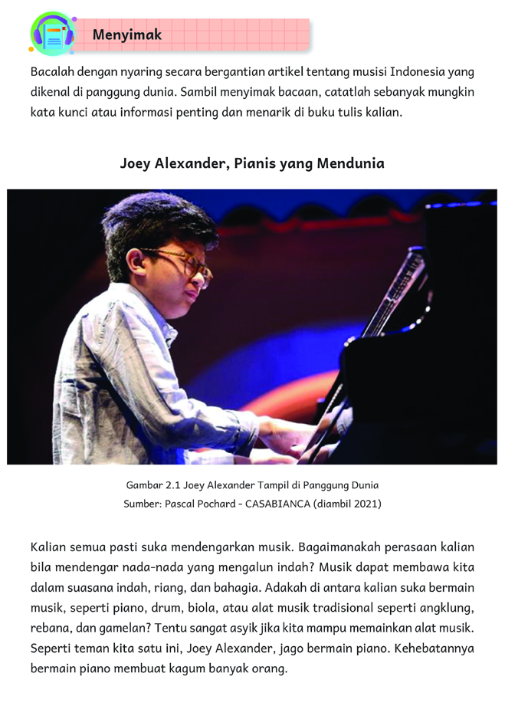
Tip Pembelajaran
- Kegiatan ini merupakan asesmen formatif. Peserta didik diuji pemahamannya menyimak bacaan dari jawaban pertanyaan pemahaman bacaan, tanpa membuka Buku Siswa. Sebelum mulai membacakan artikel, tulis pertanyaan pemahaman bacaan (dari Buku Siswa) di papan tulis. Beri kesempatan peserta didik membaca pertanyaan terlebih dahulu.
- Agar tujuan menyimak tercapai, guru memberikan arahan apa yang seharusnya dilakukan oleh peserta didik ketika menyimak: membuat catatan katakata kunci untuk jawaban pertanyaan.
- Guru membacakan dengan kecepatan sedang dan membuat tekanan ketika membacakan informasi yang merupakan jawaban pertanyaan. Kalau perlu, ulang kalimat-kalimat yang menjadi jawaban tersebut.
- Setiap selesai membaca satu alinea, guru memberi jeda dan menanyakan apakah ada kosakata yang belum dipahami. Guru menuliskan kata-kata tersebut dan membahas sekilas. Bahasan mendalam bisa dilakukan setelah kegiatan menjawab pertanyaan selesai.
- Peserta didik membuat pertanyaan berdasarkan informasi yang dicatatnya. Lalu peserta didik menanyakan pertanyaan tersebut kepada teman sebangkunya secara bergantian.
Inspirasi Kegiatan
- Sebelum membacakan artikel, guru membuat diskusi singkat dengan alat bantu poster/foto musisi yang disebutkan dalam artikel. Jika ada peserta didik yang mengenali musisi tersebut, mintalah peserta didik menceritakan apa yang diketahuinya tentang musisi tersebut dan apa kesannya terhadap karya mereka.
- Jika memungkinkan, guru bisa memutar lagu yang berkaitan dengan artikel, dari spotify atau YouTube.
Kesalahan Umum
Guru membaca terlalu cepat. Guru membaca dengan volume rendah sehingga kurang bisa didengar oleh peserta didik yang duduk di belakang. Peserta didik belum memahami kosakata yang digunakan. Beri jeda setiap selesai satu paragraf untuk membahas kosakata secara singkat.
Instrumen Penilaian
Isi kolom dengan nama peserta didik!
Belum mampu  menjawab  pertanyaan dengan  benar (0-25%) | Mampu  menjawab  separuh dengan  benar (50%) | Menjawab  benar 75% | Menjawab  benar seluruh  pertanyaan  dengan tepat.
Nilai = 1 | Nilai = 2 | Nilai = 3 | Nilai = 4

1: Kurang 2: Cukup 3: Baik 4: Sangat Baik

Kegiatan 2  Membaca Artikel “Seni sebagai Kekuatan Diplomasi Budaya”    Menjelaskan ide pokok dan banyak ide pendukung dari sebuah teks sastra dan  informasional yang terus meningkat sesuai jenjangnya. | 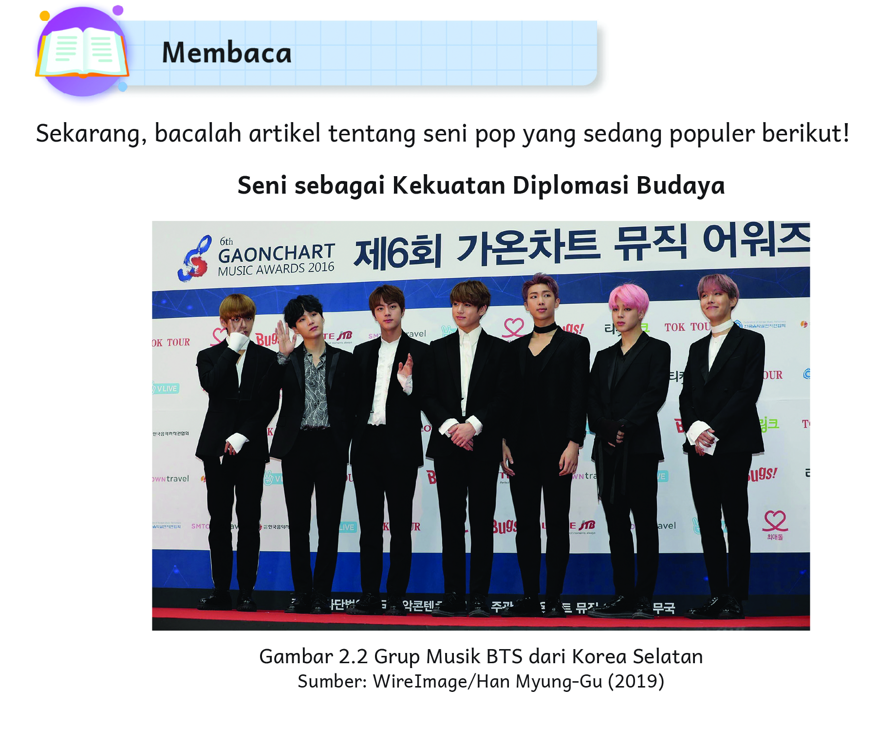
Tip Pembelajaran  - Sebelum kegiatan membaca, awali dengan diskusi singkat mengenai tema ini. Tanyakan apakah ada peserta didik yang selama ini menggemari budaya negara lain, misalnya dari Korea Selatan,Jepang, Inggris, atau Amerika. Mintalah peserta didik tersebut menceritakan pengalamannya. Teman-teman lain boleh mengajukan pertanyaan.  - Bahaslah semua kosakata baru yang belum dipahami peserta didik, termasuk yang tidak ditandai dalam artikel, sebelum peserta didik mulai menjawab pertanyaan.  - Peserta didik menjawab pertanyaan pemahaman bacaan adalah kegiatan mandiri. Guru bisa berkeliling untuk membantu peserta didik yang masih kesulitan dalam memahami bacaan.  - Diskusikan jawaban-jawaban dari peserta didik. |  | Inspirasi Kegiatan  Artikel ini adalah sumber wacana untuk asesmen formatif di kegiatan berikutnya (membuat peta pikiran dan presentasi). Oleh karena itu, pemahaman peserta didik terhadap tema ini harus diperdalam. Setelah kegiatan membaca di sekolah selesai, mintalah peserta didik mendiskusikan artikel ini dengan keluarga di rumah, dengan menanyakan apakah orang tua/kakak mereka menyukai produk budaya negara lain dan apa yang membuat mereka menyukai hal tersebut.
Kesalahan Umum
Meski ini bacaan pendek, ada kemungkinan peserta didik lelah membaca karena temanya yang berat atau belum memahami kosakatanya. Kegiatan pengantar seperti diskusi dan tanya jawab singkat mengenai tema ini bisa membantu peserta didik memahami bacaan dengan lebih mudah.

Kegiatan 3
Peta Pikiran: Diplomasi Lunak Indonesia

Berpartisipasi aktif dalam diskusi dengan menanggapi pernyataan teman diskusi, menggunakan kata kunci yang relevan dengan topik bahasan diskusi. Menanyakan pertanyaan dengan kalimat yang jelas sehingga dipahami oleh teman diskusi.
Mempresentasikan cerita atau informasi dengan runut, dengan menggunakan contoh-contoh untuk mendukung pendapatnya.
Menyesuaikan intonasi dan metode presentasi dengan perhatian atau minat pendengarnya. Mengunduh informasi tertulis dan visual dari sumber daring untuk melengkapi presentasi.
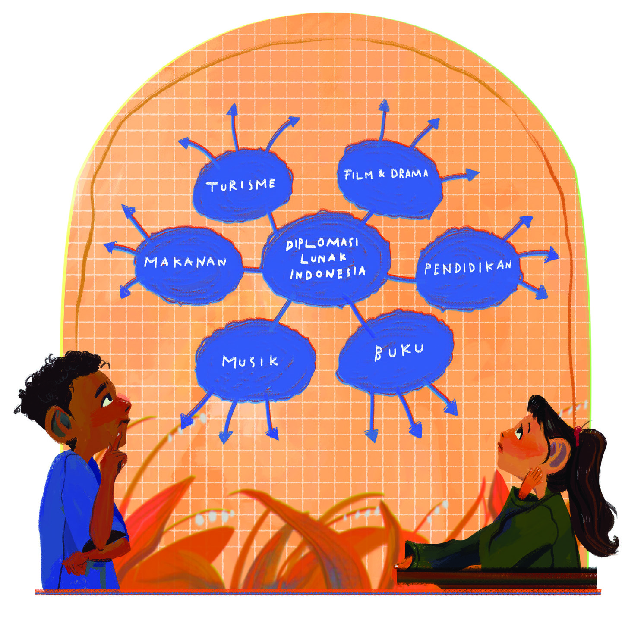
Tip pembelajaran  - Kegiatan ini merupakan asesmen formatif. Guru berkeliling untuk mengamati partisipasi peserta didik berdiskusi dalam kelompok.  - Peserta didik membuat peta pikiran berdasarkan curah pendapat tentang “Seni sebagai Kekuatan Diplomasi Budaya”.  - Beri waktu yang longgar untuk kegiatan ini agar peserta didik bisa menuntaskan peta pikirannya dengan lebih lengkap dan keleluasaan tiap anggota untuk mengemukakan pendapat.  - Mintalah peserta didik untuk bergantian mempresentasikan karyanya, sehingga guru bisa menilai kemampuan individu setiap peserta didik. | Inspirasi Kegiatan  Jika memungkinkan, dalam kegiatan membuat peta pikiran ini, peserta didik dipandu untuk mencari sumber inspirasi dan informasi dari internet. Ajak peserta didik berkreasi dengan membuat ilustrasi peta pikiran semenarik mungkin, misalnya dengan kertas dan spidol warnawarni. Peta pikiran juga digunakan sebagai alat presentasi.
Kesalahan umum
Wawasan peserta didik kurang sehingga tidak mendapatkan ide-ide untuk peta pikiran. Untuk mengatasi hal ini, guru sebaiknya mendiskusikan wacana sebelumnya, "Seni Sebagai Kekuatan Diplomasi Budaya", dan meminta peserta didik membahasnya dengan keluarga di rumah.
Instrumen Penilaian
Isi kolom dengan nama peserta didik!
Tidak berpartisipasi aktif dalam diskusi, atau terlalu mendominasi diskusi dan melarang teman mengungkapkan pendapat. | Sedikit berpartisipasi dalam diskusi. Menyampaikan pendapat namun kurang jelas. | Berpartisipasi aktif dalam diskusi dan bisa menyampaikan pendapat dengan baik, namun kurang menghargai pendapat orang lain. | Aktif dalam diskusi, menyampaikan pendapat dengan baik, menyanggah atau menerima pendapat orang lain dengan baik.
Nilai = 1 | Nilai = 2 | Nilai = 3 | Nilai = 4
1: Kurang 2: Cukup 3: Baik 4: Sangat Baik

Melakukan presentasi dengan gugup dan terbata- bata. | Mampu melakukan presentasi, namun kalimat tidak runut dan susah dimengerti. | Mampu melakukan presentasi dengan lancar, namun suara kurang jelas. | Mampu melakukan presentasi dengan lancar, suara jelas, dan kalimat yang runut dan mudah dimengerti.
Nilai = 1 | Nilai = 2 | Nilai = 3 | Nilai = 4

1: Kurang 2: Cukup 3: Baik 4: Sangat Baik

Kegiatan 4
Mempelajari Kosakata dalam Artikel “Seni Sebagai Kekuatan Diplomasi Budaya”

Mengenali dan mengeja kata-kata baru berdasarkan pengetahuannya terhadap kombinasi huruf yang sering ditemui.
Membaca dan mengucapkan kata-kata baru yang digunakan dalam konteks topik tertentu berdasarkan pengetahuannya terhadap kombinasi huruf.
Tip Pembelajaran
- Pastikan peserta didik bisa mengeja dan melafalkan semua kosakata yang sedang dibahas.
- Diskusikan semua kosakata yang belum dipahami peserta didik dengan baik, tidak hanya yang ditandai dalam Buku Siswa.
- Ketika mendiskusikan makna kosakata, beri kesempatan peserta didik lain untuk mencoba menjelaskan atau menebak makna kata tersebut.
Inspirasi Kegiatan
- Setiap kali membahas kosakata baru, peserta didik piket diminta menuliskan kosakata baru tersebut dan maknanya pada secarik kertas/ kartu. Boleh disertakan ilustrasi berupa gambar atau potongan gambar dari majalah/koran. Setelah itu, pasang dalam KOLAM KATA-KATA yang dipajang di dinding kelas sesuai tema kosakata.
- Untuk melatih penggunaan kosakata baru, mintalah peserta didik untuk membuat kalimat dengan kosakata tersebut, bisa dengan menuliskannya atau dengan berbicara langsung berurutan.
- Untuk melatih pelafalan kosakata baru, lakukan permainan “pesan berantai” Peserta didik dibagi dua kelompok dengan anggota yang sama. Peserta didik berdiri berurutan. Guru membisikkan kosakata dari peserta didik yang paling belakang. Peserta didik diminta untuk membisikkan kata tersebut kepada peserta didik di depannya. Peserta didik paling depan menuliskannya di papan tulis.

Kegiatan 5
Membaca Transkrip Wawancara “Panggung Dunia Eko Supriyanto”

Menjelaskan ide pokok dan banyak ide pendukung dari sebuah teks sastra dan informasional yang terus meningkat sesuai jenjangnya.
Tip Pembelajaran  - Ajak peserta didik untuk mengamati format transkrip wawancara dan gaya bahasa yang digunakan oleh narasumber.  - Diskusikan semua kosakata baru yang belum dipahami peserta didik dan latih penggunaannya dalam kalimat. | Inspirasi Kegiatan  Pembacaan transkrip wawancara bisa dilakukan dengan bermain peran sebagai narasumber dan pewawancara, lengkap dengan properti misalnya mikrofon. Bisa juga dilakukan seperti acara gelar wicara (talkshow) di TV dengan properti misalnya bingkai TV raksasa yang dibuat dari kardus. Jika memungkinkan, peserta didik bisa diajak menyaksikan tayangan asli wawancara ini yang tersedia di YouTube.

Kegiatan 6
Melakukan Wawancara

Berbicara dengan sopan (menggunakan maaf, tolong, dan terima kasih). Berbicara dengan volume yang tepat sesuai konteks dan tempat berbicara, berbicara dengan jelas sehingga dipahami lawan bicara. Menanggapi dengan aktif ketika berbicara dengan kelompok pendengar yang berbeda (teman, guru, dan orang dewasa di sekitarnya).
Tip pembelajaran  - Pandu peserta didik untuk melakukan tahap-tahap kegiatan ini dengan baik. 1. Menentukan narasumber dan menghubunginya untuk menanyakan kesediaan diwawancara 2. Menyiapkan daftar pertanyaan 3. Melakukan wawancara sambil mencatat poin-poin penting 4. Menuliskan hasil wawancara dalam bentuk dialog (transkrip) atau narasi (laporan).  - Peserta didik dapat melakukan latihan wawancara di kelas setelah guru menjelaskan mengenai tip wawancara untuk menggali informasi. | Inspirasi Kegiatan  Kalau memungkinkan, gunakan perangkat teknologi untuk mendokumentasikan hasil wawancara ini. Misalnya dengan menggunakan alat perekam suara atau alat perekam video. Peserta didik bisa memilih untuk melaporkan hasil wawancara dengan mengedit hasilnya di soundcloud, podcast, atau YouTube. Sebelum menggunakan perangkat teknologi, pastikan narasumber bersedia untuk direkam.
Kesalahan Umum
Untuk kegiatan yang melibatkan orang di luar sekolah (narasumber dari pihak keluarga atau orang lain), mungkin akan terjadi kurang koordinasi dan membuat peserta didik tidak bisa melakukan kegiatan sesuai yang dijadwalkan. Untuk mengatasi hal itu, buatlah sistematika dan jadwal khusus untuk kegiatan ini agar peserta didik bisa mengecek perkembangan proyeknya.

Kegiatan 7
Berdiskusi dan Mengambil Keputusan: Program Pentas Seni Sekolah

Berpartisipasi aktif dalam diskusi dengan menanggapi pernyataan teman diskusi, menggunakan kata kunci yang relevan dengan topik bahasan diskusi. Menanyakan pertanyaan dengan kalimat yang jelas sehingga dipahami oleh teman diskusi.
Tip pembelajaran  - Diskusi kali ini tujuannya adalah pengambilan keputusan dalam kelompok. Pastikan peserta didik mengetahui tujuan diskusi dan hanya berdiskusi untuk tujuan tersebut, tidak melebar ke mana-mana.  - Guru bisa berkeliling untuk membantu peserta didik mempertimbangkan keputusan yang akan diambil.  - Agar diskusi berlangsung efektif, gunakan perangkat pendukung untuk menggambar tabel alasan, kelebihan, dan kekurangan usulan program, misalnya dengan papan tulis mini atau kertas ukuran A3/A2 | Kesalahan umum  Tujuan diskusi untuk mengambil keputusan tidak tercapai karena ada pihak yang memaksakan kehendaknya pada kelompok. Untuk mengatasi ini, mintalah peserta didik untuk memeriksa daftar alasan, kelebihan, dan kekurangan setiap usulan sesuai dengan tujuan yang ingin dicapai.

Kegiatan Penutup
- Peserta didik membuat resume secara kreatif dengan bimbingan guru.
- Peserta didik mengajukan pertanyaan-pertanyaan untuk menguatkan pemahaman terhadap materi
- Guru memberikan tugas membaca materi untuk pertemuan selanjutnya.
- Guru menutup pembelajaran dengan mempersilakan peserta didik untuk berdoa dan mensyukuri segala nikmat yang diberikan Tuhan YME ( Jika pembelajaran di jam terakhir)

Pelaksanaan Asesmen
Sikap
- Melakukan observasi selama kegiatan berlangsung dan menuliskannya pada jurnal, baik sikap positif dan negatif.
- Melakukan penilaian antarteman.
- Mengamati refleksi peserta didik.

Pengetahuan
- Memberikan tugas tertulis, lisan, dan tes tertulis

Keterampilan
- Presentasi
- Proyek
- Portofolio

Asesmen Diagnosis
Instrumen penilaian untuk kecakapan menyimak, membaca, dan berbicara

Amat Baik  (Nilai = 4)  Semua respons benar | Baik (Nilai = 3) Hampir semua respons benar | Cukup (Nilai = 2) Sebagian respons benar | (Nilai = 1)  Sedikit atau tidak ada respons benar
Peserta didik dengan nilai 4 akan mendapatkan kegiatan pengayaan. |  |  | Peserta didik dengan nilai 1 akan mendapatkan kegiatan perancah.

Menulis
- Minta peserta didik untuk menulis satu paragraf singkat tentang kegiatannya di hari libur.
- Minta peserta didik untuk menggabungkan dua kalimat dengan kata hubung yang sesuai.

Instrumen penilaian untuk kecakapan menulis

Amat Baik (Nilai = 4)  Keseluruhan isi tulisan sesuai instruksi soal. Semua struktur kalimat, ejaan, dan tanda baca dituliskan dengan tepat. | Baik (Nilai = 3)  Hampir seluruh isi tulisan sesuai instruksi soal. Hampir seluruh kalimat, ejaan, dan tanda baca dituliskan dengan tepat. | Cukup (Nilai = 2)  Sebagian isi tulisan sesuai instruksi soal. Sebagian kalimat, ejaan, dan tanda baca dituliskan dengan tepat. | Kurang (Nilai = 1)  Isi tulisan tidak sesuai dengan instruksi soal atau tidak selesai. Sedikit kalimat, ejaan, dan tanda baca dituliskan dengan tepat.
Peserta didik dengan nilai 4 akan mendapatkan kegiatan pengayaan. |  |  | Peserta didik dengan nilai 1 akan mendapatkan kegiatan perancah.

Asesmen Formatif
Guru menulis nama peserta didik pada kolom di tabel ini berdasarkan kemampuannya.
Nilai: 1 = kurang 2 = cukup 3 = baik 4 = sangat baik

Tabel Pengamatan
Kemampuan Struktur Bahasa

Tidak menggunakan tanda baca yang tepat dalam tulisan (Nilai = 1) Kurang | Sebagian tanda baca dalam tulisan benar (Nilai = 2) Cukup | Sebagian besar tanda baca digunakan dengan benar dalam tulisan (Nilai = 3) Baik | Semua tanda baca digunakan dengan benar dalam tulisan dan menambahkan kalimat lain atas inisiatif sendiri  (Nilai = 4) Sangat Baik
Peserta didik dengan nilai 1 akan mendapatkan kegiatan perancah. |  |  | Peserta didik dengan nilai 4 akan mendapatkan kegiatan pengayaan.

Contoh Rubrik Penilaian untuk Kemampuan yang Lain

Skor | Kosakata | Struktur Bahasa (Tanda baca) | Pemahaman Bacaan
1 | Sedikit atau belum bisa melafalkannya dengan fasih | Tidak menggunakan tanda baca yang tepat dalam tulisan | Tidak bisa menjawab pertanyaan tentang bacaan
2 | Melafalkannya dengan fasih, tidak yakin dengan artinya | Sebagian tanda baca dalam tulisan benar sebagian salah | Menjawab sebagian pertanyaan bacaan dengan benar
3 | Melafalkan sebagian besar dengan fasih | Semua tanda baca digunakan dengan benar dalam tulisan | Menjawab semua pertanyaan bacaan dengan benar
4 | Melafalkan seluruhnya dengan fasih, mampu menggunakannya dalam kalimat | Semua tanda baca digunakan dengan benar dalam tulisan dan menambahkan kalimat lain atas inisiatif sendiri | Menjawab semua pertanyaan bacaan dengan benar dan memberikan pendapat tentang bacaan atas inisiatif sendiri

Asesmen Sumatif
Rubrik Asesmen Berbicara
Kriteria Penilaian | Kurang  (Nilai = 1) | Cukup  (Nilai = 2) | Baik  (Nilai = 3) | Amat Baik  (Nilai = 4)
Isi | Isi pembicaraan tidak sesuai dengan topik, tujuan berbicara, dan instruksi soal. Presentasi/Berbicara tidak selesai. | Sebagian isi pembicaraan sesuai dengan topik, tujuan berbicara, dan instruksi soal. | Hampir seluruh isi pembicaraan sesuai dengan topik, tujuan berbicara, dan instruksi soal. | Keseluruhan isi pembicaraan sesuai dengan topik, tujuan berbicara, dan instruksi soal.
Ketepatan Berbahasa | Sebagian besar tata bahasa, pilihan kosakata, dan ungkapan yang digunakan tidak tepat. Terdapat banyak kesalahan yang membingungkan pendengar. | Sebagian tata bahasa, pilihan kosakata, dan ungkapan yang digunakan sudah tepat meskipun tidak bervariasi. Terdapat beberapa kesalahan yang membingungkan pendengar. | Sebagian besar tata bahasa, pilihan kosakata, dan ungkapan yang digunakan sudah tepat. Terdapat beberapa kesalahan tetapi tidak membingungkan pendengar. | Seluruh tata bahasa, pilihan kosakata, dan ungkapan yang digunakan sudah tepat dan bervariasi.
Kefasihan Berbahasa | Teks tidak dilafalkan dengan baik dan sering kurang lancar. Sulit dimengerti oleh pendengar. | Sebagian besar teks dilafalkan dengan baik meskipun kadang kurang lancar. Dapat dimengerti oleh pendengar. | Sebagian besar teks dilafalkan dengan baik dan lancar. Dapat dimengerti oleh pendengar. | Seluruh teks dilafalkan dengan sangat baik dan lancar. Dapat dimengerti oleh pendengar.
Ekspresi dan Alat Bantu | Penggunaan ekspresi dan alat bantu tidak tepat (tidak ada). Penyampaian pesan terhambat. | Penggunaan ekspresi dan alat bantu kadang tidak tepat. Menunjang sebagian penyampaian pesan. | Penggunaan ekspresi dan alat bantu sudah tepat. Menunjang penyampaian pesan. | Penggunaan ekspresi dan alat bantu sudah sangat tepat. Menunjang penyampaian pesan.

Rubrik Asesmen Sumatif Menulis
Kriteria Penilaian | Kurang  (Nilai = 1) | Cukup  (Nilai = 2) | Baik  (Nilai = 3) | Amat Baik  (Nilai = 4)
Isi | Isi tulisan tidak sesuai dengan topik, tujuan penulisan, dan instruksi soal. Tulisan tidak selesai. | Sebagian isi tulisan sesuai dengan topik, tujuan penulisan, dan instruksi soal. | Hampir seluruh isi tulisan sesuai dengan topik, tujuan penulisan, dan instruksi soal. | Keseluruhan isi tulisan sesuai dengan topik, tujuan penulisan, dan instruksi soal.
Organisasi | Organisasi tulisan tidak jelas dan membingungkan pembaca. | Organisasi tulisan kurang jelas tetapi dapat dimengerti pembaca. | Organisasi tulisan jelas dan dapat dimengerti pembaca. | Organisasi tulisan jelas dan dapat dimengerti serta menginspirasi pembaca.
Variasi Kalimat dan Kosakata | Variasi kalimat yang tidak beragam dan tidak tepat. Tidak ada penggunaan kosakata baru. | Variasi kalimat yang mulai beragam meski kadang kurang tepat. Terdapat satu atau dua kosakata baru yang sesuai. | Variasi kalimat yang beragam dan tepat. Terdapat tiga atau empat kosakata baru yang sesuai dan memperkaya isi tulisan. | Variasi kalimat yang beragam dan tepat. Terdapat lebih dari empat kosakata baru yang sesuai dan memperkaya isi tulisan.
Ejaan dan Tanda Baca | Sedikit kalimat, ejaan, dan tanda baca dituliskan dengan tepat. | Sebagian kalimat, ejaan, dan tanda baca dituliskan dengan tepat. | Hampir seluruh kalimat, ejaan, dan tanda baca dituliskan dengan tepat. | Semua struktur kalimat, ejaan, dan tanda baca dituliskan dengan tepat.

Refleksi pembelajaran:
A. Memetakan Kemampuan Awal Peserta didik
Pada akhir bab ini, guru telah memetakan peserta didik sesuai dengan kemampuan mereka dalam aspek berikut ini:
- Menyimak dengan baik dan memahami ide pokok teks yang dibacakan
- Bertukar pikiran dengan teman sekelompok dan membuat peta pikiran
- Menulis kalimat efektif dan menarik untuk poster dan brosur
Peserta didik dengan kemampuan kurang akan mendapatkan pendampingan yang sesuai melalui kegiatan perancah. Peserta didik dengan kemampuan belajar lebih cepat akan memperoleh kegiatan pengayaan.

Rumuskan kemampuan peserta didik dalam data pemetaan sebagai berikut:
No | Nama Peserta didik | Menyimak dengan baik dan memahami ide pokok teks yang dibacakan | Bertukar pikiran dengan teman sekelompok dan membuat peta pikiran | Berdiskusi dan mengambil keputusan dalam kelompok
1
2
3
4
5
(Nilai diperoleh dari kumpulan asesmen formatif pada bab ini)

B. Merefleksi Strategi Pembelajaran: Apa yang Sudah Baik dan Perlu Ditingkatkan
Beri tanda centang
No | Pendekatan / strategi | Selalu | Kadang-kadang | Tidak pernah
1 | Saya menyiapkan media dan alat peraga sebelum memulai pembelajaran.
2 | Saya melakukan kegiatan pendahuluan dan mengajak peserta didik berdiskusi, membuat prediksi terhadap tema yang akan dibahas.
3 | Saya meminta peserta didik mengamati gambar sampul atau ilustrasi cerita sebelum membacakan isi cerita.
4 | Saya membahas tanggapan seluruh peserta didik dalam kegiatan berdiskusi.
5 | Saya memberikan alternatif kegiatan pendampingan dan pengayaan sesuai dengan kompetensi peserta didik.
6 | Saya memperhatikan reaksi peserta didik dan menyesuaikan strategi pembelajaran dengan rentang perhatian dan minat peserta didik.
7 | Saya memilih dan menggunakan media dan alat peraga pembelajaran yang relevan di luar yang disarankan Buku Guru ini.
8 | Saya memanfaatkan alat peraga dalam pembelajaran.
9 | Saya mengumpulkan hasil pekerjaan peserta didik sebagai asesmen formatifnya.
10 | Saya mengajak peserta didik melakukan refleksi pemahaman dan keterampilan mereka pada akhir pembelajaran Bab I.

Keberhasilan yang saya rasakan dalam mengajarkan bab ini:
.................................................................................................................
Kesulitan yang saya alami dan akan saya perbaiki untuk bab berikutnya:
.................................................................................................................
Kegiatan yang paling disukai peserta didik:
.................................................................................................................
Kegiatan yang paling sulit dilakukan peserta didik:
.................................................................................................................
Buku atau sumber lain yang saya temukan untuk mengajar bab ini:
.................................................................................................................

Refleksi
Di bab dua ini ... | Sangat Menguasai | Menguasai dengan Baik | Menguasai Cukup | Belum Menguasai
Saya mendapatkan informasi baru tentang musisi-musisi Indonesia di panggung dunia.
Saya belajar kosakata baru di bidang seni budaya.
Saya bisa membuat rencana jangka pendek dan jangka panjang.
Saya paham tentang pentingnya seni budaya sebagai alat diplomasi lunak.
Saya bisa membuat peta pikiran tentang kekuatan Indonesia yang perlu dikembangkan untuk diplomasi lunak.
Saya bisa melakukan wawancara untuk menggali informasi.
Saya bisa menuliskan catatan hasil wawancara.
Saya bisa mendiskusikan ideide dari hasil wawancara dan membuat keputusan bersama dengan teman sekelompok.

Pengayaan dan Remedial
Pengayaan:
- Pengayaan diberikan untuk menambah wawasan peserta didik mengenai materi pembelajaran yang dapat diberikan kepada peserta didik yang telah tuntas mencapai capaian pembelajaran (CP).
- Pengayaan dapat ditagihkan atau tidak ditagihkan, sesuai kesepakatan dengan peserta didik.
- Berdasarkan hasil analisis penilaian, peserta didik yang sudah mencapai ketuntasan belajar diberi kegiatan pembelajaran pengayaan untuk perluasan atau pendalaman materi

Remedial
- Remedial dapat diberikan kepada peserta didik yang capaian pembelajarannya (CP) belum tuntas.
- Guru memberi semangat kepada peserta didik yang belum tuntas.
- Guru akan memberikan tugas bagi peserta didik yang belum tuntas dalam bentuk pembelajaran ulang, bimbingan perorangan, belajar kelompok, pemanfaatan tutor sebaya bagi peserta didik yang belum mencapai ketuntasan belajar sesuai hasil analisis penilaian.

- LAMPIRAN
Lembar Kerja :
Bacalah artikel tentang seni pop yang sedang populer berikut!
Seni sebagai Kekuatan Diplomasi Budaya

Sekarang, diskusikan pertanyaan-pertanyaan berikut dengan teman-teman dalam kelompok!
            - Setujukah kalian bahwa budaya populer Korea digemari oleh banyak kalangan di Indonesia?
            - Apa yang dimaksud dengan istilah ‘industri tanpa cerobong asap’?
            - Mampukah Indonesia mengikuti jejak Korea dalam menyebarkan budaya ke seluruh dunia?
            - Menurutmu, apa yang dapat dilakukan Indonesia untuk melakukan ‘diplomasi lunak’?
Dalam bacaan “Seni sebagai Kekuatan Diplomasi Budaya” itu terdapat kosakata
berikut yang mungkin baru kalian ketahui.
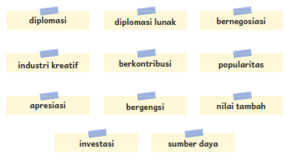
Untuk menguji pemahaman kalian atas makna kata-kata tersebut, lengkapilah kalimat berikut ini dengan daftar kosakata di atas!
- Dia tidak hanya dikenal di daerah asalnya, tetapi juga di luar daerahnya. Media sosial mempercepat … nya.
- Popularitas bukanlah tujuan utamanya. Namun, … pada perekonomian daerahnya adalah cita-citanya.
- Batik merupakan salah satu … yang menjadi perhatian pemerintah.
- Pemberian penghargaan kepada seniman merupakan bentuk … dalam industri kreatif.
- Banyak seniman Indonesia yang telah meraih penghargaan … di mancanegara.
- Kreativitas dan inovasi menjadi modal utama dalam menghasilkan … suatu karya.
- Industri kreatif menjadi alternatif Jepang dan Korea dalam mengatasi keterbatasan … alamnya.
- Pertukaran seniman antarnegara merupakan salah satu bentuk…. budaya.
- Dengan pendekatan persuasif, Indonesia melakukan … dalam kasus luar negeri itu.
- Benturan antarkelompok dapat diatasi dengan ….
- Kelestarian lingkungan menjadi salah satu motif … di bidang industri kreatif.
Bacalah cuplikan transkrip wawancara berikut berpasangan, satu orang menjadi pewawancara, satu orang lainnya menjadi narasumber.
Panggung Dunia Eko Supriyanto
Untuk menguji pemahamanmu, jawablah pertanyaan-pertanyaan berikut.
1. Menurut kalian, apa yang dimaksud dengan tari kontemporer?
Apa perbedaannya dengan tari tradisional?
________________________________________________________
________________________________________________________
2. Apakah kalian setuju dengan anggapan bahwa menari hanya cocok dilakukan oleh perempuan?
Saya setuju/tidak setuju karena ______________________________
________________________________________________________
________________________________________________________
3. Eko Supriyanto terpilih sebagai penari latar Madonna melalui seleksi yang ketat. Ia menjadi satu-satunya orang asing yang terpilih. Apa yang dapat
kalian pelajari dari hal ini?
________________________________________________________
________________________________________________________
4. Mengapa Eko Supriyanto tidak ingin tarian tradisi kita hanya dianggap sebagai barang eksotis? Jelaskan dalam kata-kata kalian sendiri!
________________________________________________________
________________________________________________________
Dalam teks bacaan””Panggung Dunia Eko Supriyanto”, terdapat beberapa kata
yang mungkin masih jarang kalian dengar.
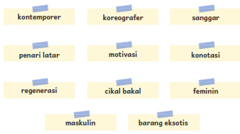
Untuk lebih memahami makna kata-kata tersebut, pasangkanlah kata di kolom
kanan dengan makna kata yang sesuai di kolom kiri!
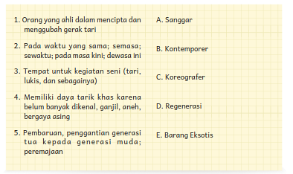
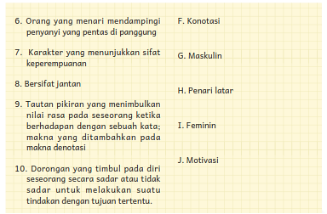
Memilih Program Pentas Seni Sekolah
Setiap siswa kelas enam sudah melakukan wawancara dan mendapatkan ide-ide kesenian khas yang akan ditampilkan untuk menyambut tamu dari luar negeri.
Buatlah kelompok berisi 4-5 orang. Diskusikan ide-ide kalian dengan teman sekelompok. Pilih tiga jenis kesenian terbaik dari empat kategori (musik, tari, drama, permainan tradisional) yang akan ditampilkan di pentas seni. Dalam pengambilan keputusan, kalian harus mempertimbangkan hal-hal berikut.
- Pilih tiga kesenian yang paling unik dan paling menarik untuk tamu dari luar Indonesia.
- Pilih tiga kesenian yang memungkinkan untuk ditampilkan dari segi pelaksanaan (jumlah penampil) dan waktu latihan.
- Pilih tiga kesenian yang memungkinkan untuk ditampilkan dari segi biaya (pembuatan kostum, properti, ketersediaan alat musik, dan lain-lain).
Tuliskan hasil diskusi kelompok kalian dalam catatan sederhana: apa tiga kesenian yang akan ditampilkan dan alasan memilihnya. 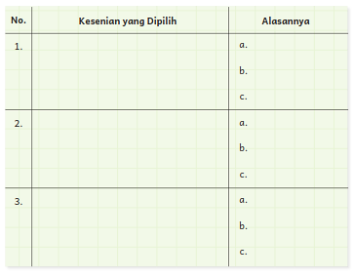
Bahan Bacaan Peserta Didik :
Buku Bahasa Indonesia kelas VI SD Kurikulum merdeka tahun 2022
Buku Bahasa indonesia lain yang relevan
Glosarium
alur konten capaian pembelajaran: elemen turunan dari capaian pembelajaran yang menggambarkan pencapaian kompetensi secara berjenjang.
alat peraga: alat bantu yang digunakan guru dalam pembelajaran agar materi yang diajarkan mudah dipahami oleh peserta didik.
asesmen: upaya untuk mendapatkan data dari proses dan hasil pembelajaran untuk mengetahui pencapaian peserta didik di kelas pada materi pembelajaran tertentu.
asesmen diagnosis: asesmen yang dilakukan di awal tahun ajaran guna memetakan kompetensi peserta didik agar mereka mendapatkan penanganan yang tepat.
asesmen formatif: pengambilan data kemajuan belajar yang dapat dilakukan oleh guru atau peserta didik dalam proses pembelajaran.
asesmen sumatif: penilaian hasil belajar secara menyeluruh yang meliputi keseluruhan aspek kompetensi yang dinilai dan biasanya dilakukan pada akhir periode belajar.
buku pengayaan: buku yang digunakan sebagai penunjang atau pelengkap buku pelajaran utama.
capaian pembelajaran: kemampuan di akhir masa pembelajaran yang diperoleh melalui serangkaian proses pembelajaran.
fakta: hal (keadaan, peristiwa) yang merupakan kenyataan; sesuatu yang benar-benar ada atau terjadi.
fiksi: cerita rekaan (roman, novel, dan sebagainya).
intonasi: ketepatan pengucapan dan irama dalam kalimat agar pendengar memahami makna kalimat tersebut dengan benar.
kompetensi: kemampuan atau kecakapan seseorang untuk mengerjakan pekerjaan tertentu.
literasi dasar: kecakapan membaca dan menulis permulaan yang harus dikuasai di jenjang awal pendidikan formal.
literasi finansial: adalah pengetahuan dan kecakapan untuk mengaplikasikan pemahaman tentang konsep dan risiko, keterampilan agar dapat membuat keputusan yang efektif dalam konteks finansial untuk meningkatkan kesejahteraan finansial, baik individu maupun sosial, dan dapat berpartisipasi dalam lingkungan masyarakat.
lembar amatan: catatan yang berisi keterampilan peserta didik untuk diamati guru.
media digital: format konten yang dapat diakses oleh perangkat-perangkat
digital.
membaca nyaring: membacakan buku atau kutipan dari buku kepada orang lain secara nyaring dengan tujuan untuk menarik minat membaca.
motorik halus: kemampuan untuk menggerakkan anggota tubuh yang melibatkan saraf, tulang, dan otot, untuk melakukan aktivitas tertentu.
nonfiksi: teks yang berdasarkan kenyataan atau fakta.
peragaan: proses menyajikan sebuah perilaku atau proses melakukan sesuatu agar orang lain dapat meniru atau mengadaptasi perilaku atau proses yang diperagakan tersebut.
perancah: teknik pemberian dukungan belajar secara terstruktur dan bertahap agar peserta didik dapat belajar secara mandiri.
pojok baca kelas: bagian dari kelas yang dilengkapi dengan rak buku berisikan buku-buku pengayaan sesuai jenjang untuk dibaca peserta didik selama berada di kelas.
proyek kelas: tugas pembelajaran yang kompleks melibatkan beberapa kegiatan untuk dilakukan peserta didik secara kolaboratif dengan serangkaian proses mulai perencanaan, pelaksanaan, dan evaluasi kegiatan.
prediksi: prakiraan tentang sesuatu.
teks deskripsi: teks yang melukiskan sesuatu sesuai dengan keadaan sebenarnya sehingga pembaca dapat melihat, mendengar, mencium, dan merasakan apa yang dilukiskan itu sesuai dengan citra penulisnya.
teks eksposisi: teks yang bertujuan untuk memberikan informasi tertentu, misalnya maksud dan tujuan sesuatu.

Daftar Pustaka:
Culham, Ruth. 2005. 6 + 1 Traits of Writing: The Complete Guide for the Primary
Grades. Scholastic Teaching Resources.
Dewayani, Sofie. 2017. Menghidupkan Literasi di Ruang Kelas. Yogyakarta:
Penerbit PT Kanisius.
Fisher, Douglas, dkk. 2019. This is Balanced Literacy. Corwin.
Fountas, Irene C. & Gay Su Pinnell. 2010. The Continuum of Literacy Learning.
Grades PreK to 8. Heinemann.
Hancock, Marjorie R. 2004. A Celebration of Literature and Response: Children,
Books and Teachers in K-8 Classrooms. Pearson.
McGraw-Hill Reading Wonders. 2014. Balanced Literacy Guide. McGraw Hill Education.
Oliverio, Donna C. 2007. Painless Junior Writing. Barron’s Educational Series.
Pusat Asesmen dan Pembelajaran. 2020. Modul Asesmen Diagnosis di Awal
Pembelajaran. Pusmenjar Kemendikbud RI.
Rasinski, Timothy. dkk. (Eds.) 2012. Fluency Instruction: Research-Based Best
Practices. The Guilford Press.
Robb. Laura. 2003. Teaching Reading in Social Studies, Science, and Math.
Scholastic Teaching Resources.
Vadasy, Patricia, F. & J. Ron Nelson. 2012. Vocabulary Instruction for Struggling
Students. The Guilford Press.
Vygotsky, L. 1978. Mind in Society: The Development of Higher Psychological
Processes. Cambridge, MA: Harvard University Press.

